Wallfahrten 2022 im Pastoralen Raum Elsenfeld
„Du stellst meine Füße auf weiten Raum“
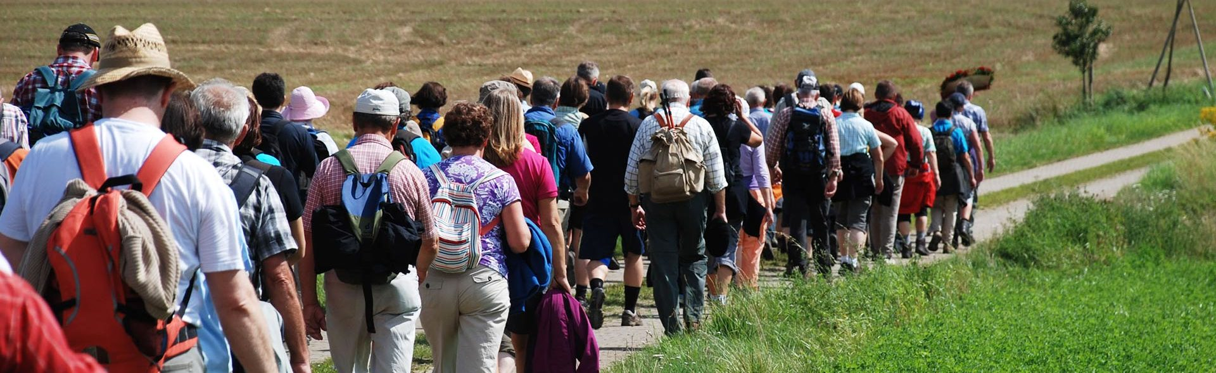

Leidersbach - Ebersbach - Roßbach - Volkersbrunn

Männerwallfahrt am Dienstag in der Karwoche, 12.04. um 18:45 Uhr ab "Weiß Bild" nach Hessenthal;

Walldürnwallfahrt am 18. / 19. Juni 2022, Beginn der Fußwallfahrt am 18.06. um 6 Uhr in St. Rochus Volkersbrunn, Anmeldung im Pfarrbüro Leidersbach,

Hessenthalwallfahrt am Sonntag, 18.09. von Volkersbrunn "Banneuxkapelle" nach Hessenthal;

Sulzbach - Soden - Dornau

Walldürnwallfahrt am 9. Juli 2022 von Sulzbach

Kleinwallstadt - Hausen

Engelbergwallfahrt von Kleinwallstadt aus.
Um 5:00 Uhr startet die Fußwallfahrtsgruppe an der Kirche, um 10:00 Uhr startet ein Bus am Bahnhof, um 11:00 Uhr ist Eucharistiefeier in der Wallfahrtskirche am Engelberg.

Walldürnwallfahrt von Hausen aus

Kilianiwallfahrt am 5. Juli am Dienstag in der Kilianiwoche
Um 7:00 Uhr fährt der Bus am Rathaus Hausen ab mit Zwischenstop am Altenheim Kleiwallstadt, Elsenfeld Rücker Straße (Bushaltestelle an der Abzweigung der Pfr. Keith Straße) und Rück. In Würzburg Gottesdienst mit dem Bischof bzw. Weihbischof und anschließend Begegnung auf dem Kiliansplatz, Rückfahrt um 17:00 Uhr.

Elsenfeld - Rück/Schippach - Eisenbach

Engelbergwallfahrt am 29. Mai
Um 7.00 Uhr Beginn der Wallfahrt an der Antoniuskirche. Um 11.30 Uhr Wallfahrtsgottesdienst auf dem Engelsberg.

Wallfahrt nach St. Pius in Schippach) am 22. Mai. Beginn der Wallfahrt um 8.00 Uhr an der Christkönigskirche. Um 10.30 Uhr Messfeier in St. Pius in Schippach.

Nähere Informationen bitte über die Homepgages oder die Pfarrbüros erfragen.

